绿色出行创建行动考核评价标准

本评价标准以《交通运输部 国家发展改革委关于印发<绿色出行创建行动方案>的通知》（交运函〔2020〕490号）为依据，从创建实施方案完成情况、创建目标完成情况两个方面对绿色出行创建城市进行考核评价。满分为100分，达到或者超过80分，并且同时达到表中2.1和2.2目标值为合格。具体评价标准如下：
- 实施方案完成情况（40分）
序号 | 类别 | 考核内容 | 计分标准
1.1 | 政策体制机制保障（10分） | 建立多部门协作联动机制，定期组织政府相关部门通过联席会议、专题会议等协调沟通机制，讨论并协同推进绿色出行创建工作（满分3分）。  编制绿色出行创建工作年度报告（满分2分）。  统筹利用多种资金渠道，保障绿色出行创建财政投入（满分3分）。  关爱交通运输行业特别是城市公共交通从业人员身心健康，建立企业职工工资决定机制和正常增长机制（满分2分）。 | 对照城市创建实施方案，逐项评估具体创建任务完成情况，并评分。
1.2 | 基础设施建设（12分） | 完善城市建成区道路网，步行道和非机动车道建设持续推进，慢行出行环境更加友好（满分2分）。  城市公共交通（场站、车辆、信息化服务等）和慢行出行（人行道、过街设施、信息化服务等）无障碍化水平明显提升（满分2分）。  充电设施覆盖范围明显扩大，充电设施数量明显提升（满分2分）。  公交专用道及优先车道设置稳步推进（满分3分）。  制定了完善的城市公交场站用地保障措施（满分3分）。 | 对照城市创建实施方案，逐项评估具体创建任务完成情况，并评分。
1.3 | 交通服务创新（12分） | 公共交通领域实现非现金支付服务全覆盖（满分2分）；同时保留现金支付手段（满分1分）。  建立城市交通管理、公共汽电车等相关系统，并实现出行服务信息共享（满分3分）。  能够向社会提供城市交通出行信息服务（满分4分）。  依法淘汰国三及以下排放标准的高耗能、高排放车辆（满分2分）。 | 对照城市创建实施方案，逐项评估具体创建任务完成情况，并评分。
1.4 | 宣传和文化建设（6分） | 创建期内组织了绿色出行相关宣传活动，并取得良好效果（满分3分）。  创建期内加强公众参与，吸引社会力量参与绿色出行创建行动（满分2分）。  通过创建工作营造了良好的鼓励绿色出行社会氛围（满分1分）。 | 对照城市创建实施方案，逐项评估具体创建任务完成情况，并评分。

- 创建目标完成情况（60分）
序号 | 指标名称 | 创建目标 |  |  | 计分标准
序号 | 指标名称 | 超/特大城市 | 大城市 | 中小城市 | 计分标准
2.1 | 绿色出行比例（满分8分） | ≥70% |  |  | 未达到目标值的，不合格。
2.2 | 绿色出行服务满意率（满分8分） | ≥80% |  |  | 未达到目标值的，不合格。
2.3 | 城市公共交通机动化出行分担率（满分6分） | ≥50% | ≥40% | ≥30% | （1）达到目标值的，得6分；  （2）达到目标值90%的，得4分；  （3）达到目标值80%的，得2分；  （4）未达到目标值80%的，不得分。
2.4 | 新能源和清洁能源公交车比例（满分6分） | 重点区域比例不低于60%，其他区域不低于50%
2.5 | 新增和更新新能源和清洁能源公交车比例（满分6分） | ≥80%
2.6 | 早晚高峰期公共汽电车平均运营速度（满分6分） | ≥15公里/小时
2.7 | 新增和更新低地板及低入口城市公交车比例（满分4分） | ≥70% | ≥60% | ≥50% | （1）达到目标值的，得4分；  （2）达到目标值90%的，得3分；  （3）达到目标值80%的，得2分；  （4）未达到目标值80%的，不得分。
2.8 | 公共汽电车来车信息实时预报率（满分4分） | 100% | ≥90% | ≥80%
2.9 | 人行道设置比例（满分4分） | ≥20%
2.10 | 特色指标（满分8分） | 城市根据自身发展情况确定特色指标和目标值 |  |  | 根据特色指标及完成情况进行打分。

指标说明：
1.绿色出行比例
（1）定义：城市居民使用城市轨道交通、公共汽电车、自行车（包括电动自行车）和步行等绿色出行方式的出行量占城市出行总量的比例。（单位:%）
（2）计算公式：

（3）数据来源：省级交通运输主管部门每年公布的相关数据，或依据国家标准《城市综合交通调查技术标准》(GB/T51334-2018)相关要求，于城市报送考核申请前6个月内开展的城市居民出行调查，样本量不低于3000份。
2.绿色出行服务满意率
（1）定义：对城市绿色出行服务满意的出行者人数占被调查出行者总数的比例。（单位:%）
（2）计算公式：

（3）数据来源：省级交通运输主管部门每年公布的相关数据，或于城市报送考核申请前6个月内开展的城市居民绿色出行服务满意度调查，样本量不低于城市常住人口的万分之三。
3.城市公共交通机动化出行分担率
（1）定义：城市居民选择公共交通的出行量占机动化出行总量的比重。（单位:%）
（2）计算公式：
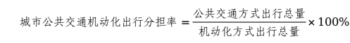
其中，公共交通出行量包括采用城市公共汽电车、城市轨道交通、城市轮渡等（不含公共自行车、互联网租赁自行车、出租汽车）交通方式的出行量；机动化出行总量是指使用城市公共汽电车、城市轨道交通、城市轮渡、小汽车、出租车、摩托车、通勤班车、公务车、校车等各种以动力装置驱动或者牵引的交通工具的出行量。
（3）数据来源：省级交通运输主管部门每年公布的相关数据，或依据国家标准《城市综合交通调查技术标准》(GB/T51334-2018)相关要求，于城市报送考核申请前6个月内开展的城市居民出行调查，样本量不低于3000份。
4.新能源和清洁能源公交车比例
（1）定义：新能源和清洁能源公共汽电车车辆数占城市公共汽电车车辆总数的比例。（单位:%）
（2）计算方法：
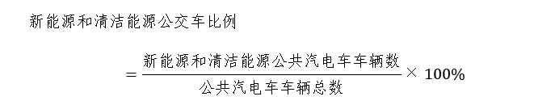
（3）数据来源：由城市交通运输主管部门提供，统计日期截至2022年6月底。
5.新增和更新新能源和清洁能源公交车比例
（1）定义：统计期内，新增和更新的城市公共汽电车车辆中，新能源和清洁能源公交车辆数所占的比例。（单位：%）
（2）计算方法：
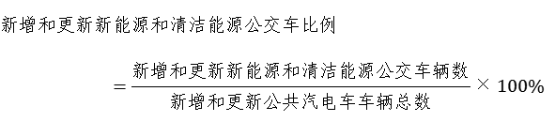
（3）数据来源：由城市交通运输主管部门提供，统计日期截至2022年6月底。
6.早晚高峰期公共汽电车平均运营时速
（1）定义：统计期内，早晚高峰期公共汽电车实际运送乘客的年平均运营车速。（单位:公里/小时）
（2）计算方法：
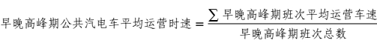
（3）数据来源：由城市交通运输主管部门提供，原则上应以车载定位终端数据为准，对于未安装车载定位终端的车辆，可以通过行车路单计算获得。
7. 新增和更新低地板及低入口城市公交车比例
（1）定义：统计期内，新增和更新的低地板及低入口城市公交车车辆占公交车车辆总数的比例。（单位:%）
（2）计算方法：

低地板及低入口城市公交车是指乘客可经一级踏步乘车的城市公共汽电车，同时一级踏步离地高度应满足以下条件：低地板城市客车≤360mm；低入口城市客车空气悬架≤360mm，机械悬架≤380mm。（参考《GB 19260-2016 低地板及低入口城市客车结构要求》）
（3）数据来源：由城市交通运输主管部门提供，统计日期截至2022年6月底。
8.公共汽电车来车信息实时预报率
（1）定义：截至统计期末，可提供来车信息实时预报服务的城市公共汽电车线路数占城市公共汽电车线路总数的比例。（单位:%）
（2）计算方法：
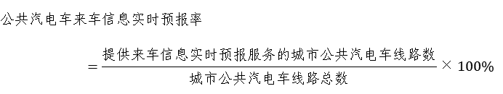
（3）数据来源：由城市交通运输主管部门提供，统计日期截至2022年6月底。其中，通过第三方APP能够实现准确的来车信息实时预报的，可以纳入指标计算。
9.人行道设置比例
（1）定义：人行道面积与城市道路（除城市快速路）面积之比。（单位：%）
（2）计算方法：

（3）数据来源：由城市住建部门提供，统计日期截至2022年6月底。

重点区域是指根据《国务院关于印发打赢蓝天保卫战三年行动计划的通知》（国发〔2018〕22号）明确的京津冀及周边地区、长三角地区、汾渭平原等区域。
创建期内未新增和更新公共汽电车车辆的，指标2.5和2.7计为满分。

